**PROYECTO INTEGRADO OSCAR CASANOVA DAW**



**INDICE**

* **Inicio (Admin)**
* **Lista Clientes**
* **Update Cliente**
* **Lista Clases**
* **Update Clases**
* **Lista Reservas**

**MANUAL DE USABILIDAD DEL ADMINISTRADOR**

**Inicio (Admin)**: En esta pantalla el administrador cuenta con tres links distintos en los que clicar, el primero “Lista Clientes” le redireccionará a “listaClientes” donde podrá comprobar los datos de los usuarios existentes en el gimnasio; el segundo “Lista de Clases” le redirigirá a “listaClases” donde podrá comprobar los datos de las clases que se ejercen en el gimnasio; y por último “Lista de Reservas” que lo redirigirá a “listaReservas” donde podrá comprobar las distintas reservas que se han hecho.

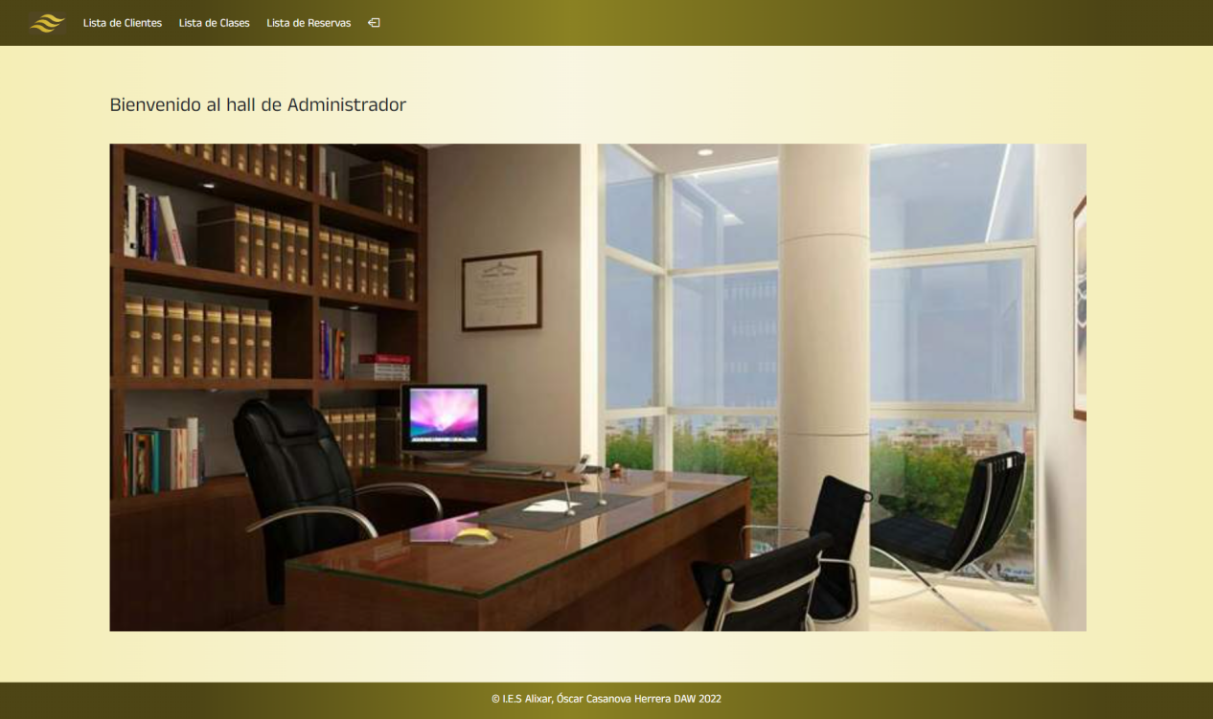

**Lista Clientes**: En esta pantalla el administrador podrá comprobar los datos de los clientes como puede ser su nombre, apellido, CP, etc... y contará con dos links por usuario representados respectivamente por un lápiz y un cubo de la basura. El cubo de basura eliminará al momento el usuario seleccionado y por otro lado el lápiz le redireccionará a “updateCliente”.

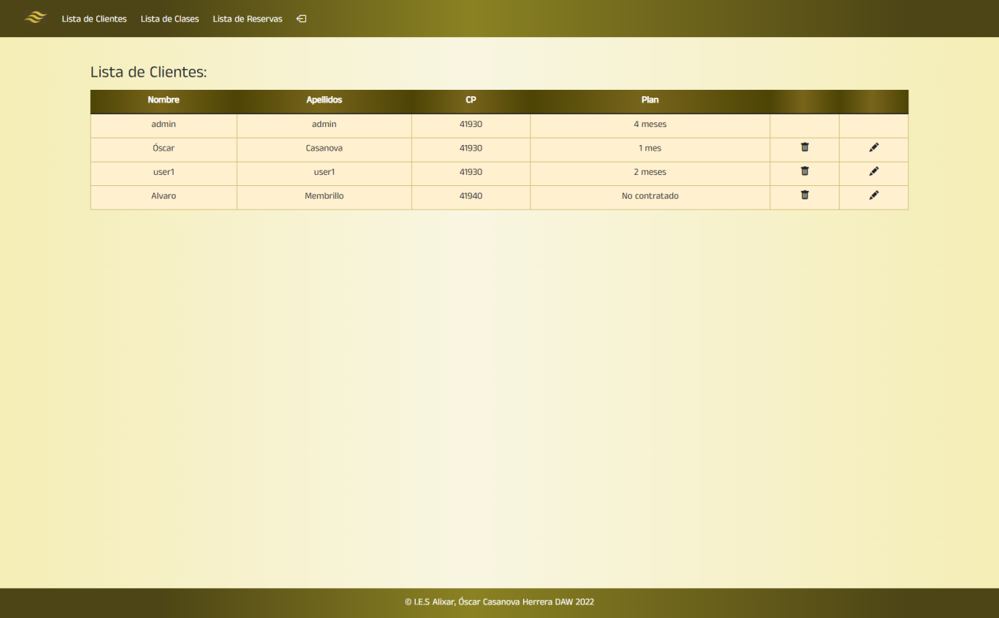

**Update Cliente:** En esta pantalla el administrador podrá cambiar los datos del formulario previamente rellenado con los datos del usuario seleccionado tan sólo presionando el botón “ACTUALIZAR CLIENTE”.

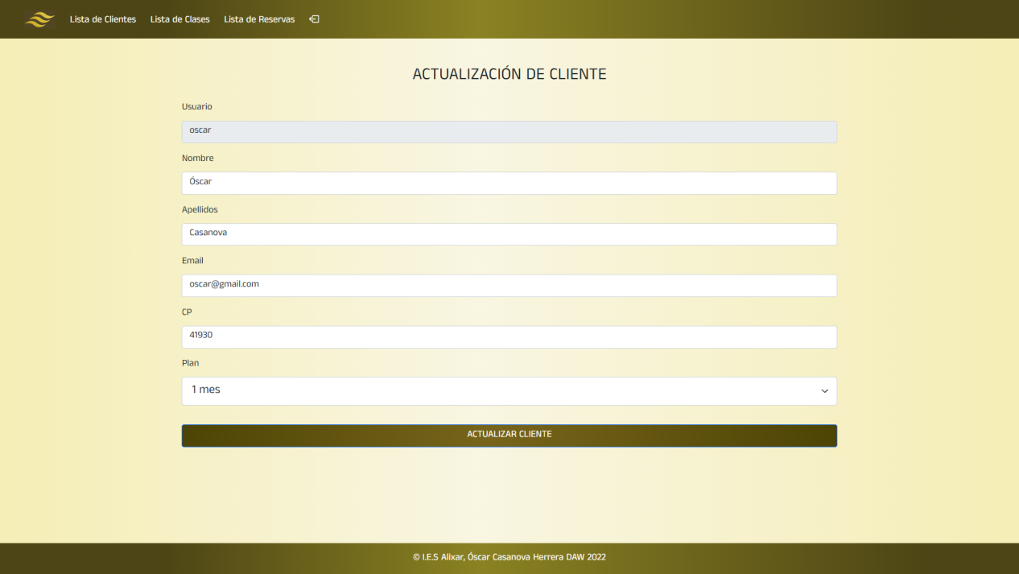

**Lista Clases:** En esta pantalla el admnistrador podrá comprobar los datos de las clases registradas en el gimnasio, desde su nombre, hasta el monitor que lleva dicha clase, además contará con dos links por usuario representados respectivamente por un lápiz y un cubo de la basura. El cubo de basura eliminará al momento la clase seleccionada y por otro lado el lápiz le redireccionará a “updateClase”.

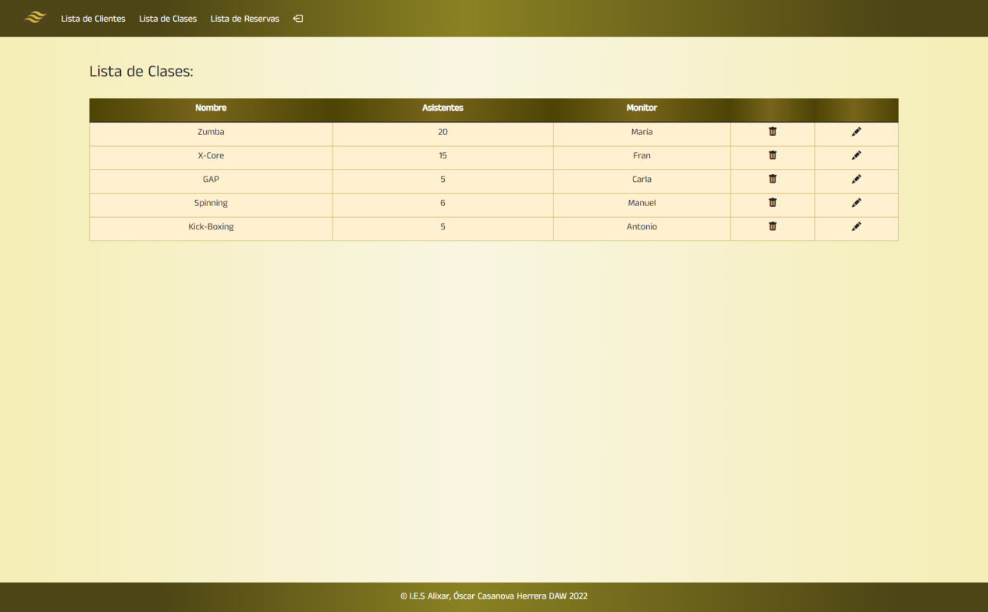

**Update Clase:** En esta pantalla el administrador podrá cambiar los datos del formulario previamente rellenado con los datos del clase seleccionada tan sólo presionando el botón “ACTUALIZAR CLASE”.

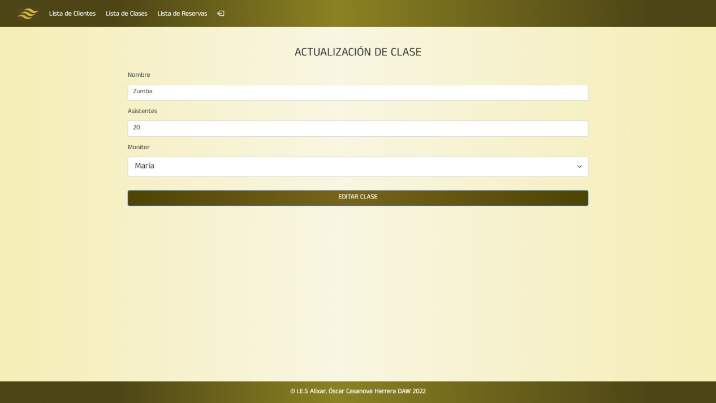

**Lista de Reservas:** En esta pantalla el administrador podrá comprobar las reservas existentes en el gimnasio, así como quien las hecho y para que fecha y hora.

